Класс: 8
Дата: 21.04.2020г.
Двадцать первое апреля.
Тема: Правописание глаголов 2-го лица ед.ч.
Списать в тетради.
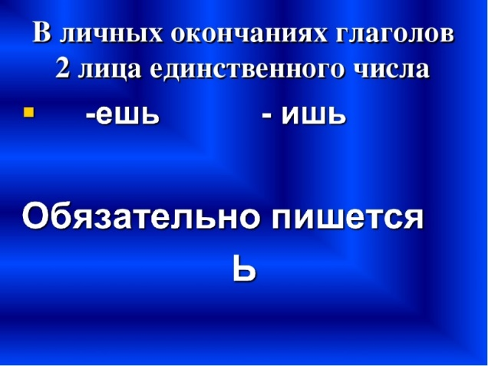

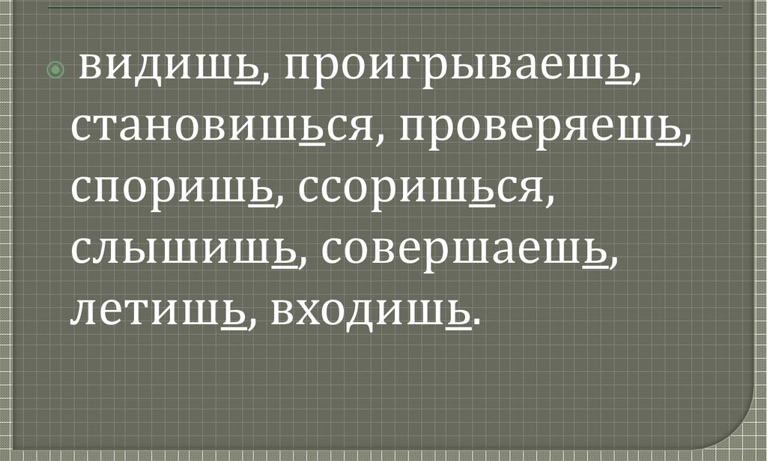
Вставить недостающую букву:
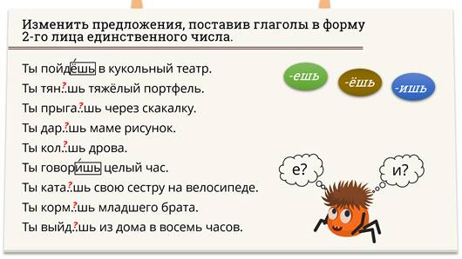

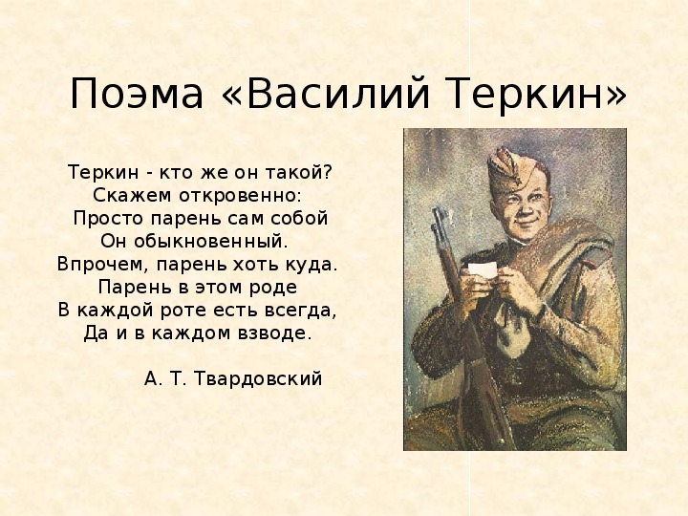

НА ПРИВАЛЕ

- Дельный, что и говорить,
Был старик тот самый,
Что придумал суп варить
На колесах прямо.
Суп - во-первых. Во-вторых,
Кашу в норме прочной.
Нет, старик он был старик
Чуткий - это точно.

Слышь, подкинь еще одну
Ложечку такую,
Я вторую, брат, войну
На веку воюю.
Оцени, добавь чуток.

Покосился повар:
"Ничего себе едок -
Парень этот новый".
Ложку лишнюю кладет,
Молвит несердито:

- Вам бы, знаете, во флот
С вашим аппетитом.
Тот: - Спасибо. Я как раз
Не бывал во флоте.
Мне бы лучше, вроде вас,
Поваром в пехоте. -
И, усевшись под сосной,
Кашу ест, сутулясь.

"Свой?" - бойцы между собой, -
"Свой!" - переглянулись.

И уже, пригревшись, спал
Крепко полк усталый.
В первом взводе сон пропал,
Вопреки уставу.

Привалясь к стволу сосны,
Не щадя махорки,
На войне насчет войны
Вел беседу Теркин.

- Вам, ребята, с серединки
Начинать. А я скажу:
Я не первые ботинки
Без починки здесь ношу.
Вот вы прибыли на место,
Ружья в руки - и воюй.
А кому из вас известно,
Что такое сабантуй?

- Сабантуй - какой-то праздник?
Или что там - сабантуй?

- Сабантуй бывает разный,
А не знаешь - не толкуй,

Бот под первою бомбежкой
Полежишь с охоты в лежку,
Жив остался - не горюй:

- Это малый сабантуй.

Отдышись, покушай плотно,
Закури и в ус не дуй.
Хуже, брат, как минометный
Вдруг начнется сабантуй.
Тот проймет тебя поглубже, -
Землю-матушку целуй.
Но имей в виду, голубчик,
Это - средний сабантуй.

Сабантуй - тебе наука,
Браг лютует - сам лютуй.
Но совсем иная штука
Это - главный сабантуй.

Парень смолкнул на минуту,
Чтоб прочистить мундштучок,
Словно исподволь кому-то
Подмигнул: держись, дружок...

- Вот ты вышел спозаранку,
Глянул - в пот тебя и в дрожь;
Прут немецких тыща танков...
- Тыща танков? Ну, брат, врешь..

- А с чего мне врать, дружище?
Рассуди - какой расчет?
- Но зачем же сразу - тыща?
- Хорошо. Пускай пятьсот,

- Ну, пятьсот. Скажи по чести,
Не пугай, как старых баб.

- Ладно. Что там триста, двести -
Повстречай один хотя б...

- Что ж, в газетке лозунг точен;

Не беги в кусты да в хлеб.
Танк - он с виду грозен очень,
А на деле глух и слеп.

- То-то слеп. Лежишь в канаве,
А на сердце маята:

Вдруг как сослепу задавит, -
Ведь не видит ни черта.

Повторить согласен снова:

Что не знаешь - не толкуй.
Сабантуй - одно лишь слово -
Сабантуй!.. Но сабантуй
Может в голову ударить,
Или попросту, в башку.
Вот у нас один был парень...
Дайте, что ли, табачку.

Балагуру смотрят в рот,
Слово ловят жадно.
Хорошо, когда кто врет
Весело и складно.

В стороне лесной, глухой,
При лихой погоде,
Хорошо, как есть такой
Парень на походе.

И несмело у него
Просят: - Ну-ка, на ночь
Расскажи еще чего,
Василий Иваныч...

Ночь глуха, земля сыра.
Чуть костер дымится.

- Нет, ребята, спать пора,
Начинай стелиться.

К рукаву припав лицом,
На пригретом взгорке
Меж товарищей бойцов
Лег Василий Теркин.

Тяжела, мокра шинель,
Дождь работал добрый.
Крыша - небо, хата - ель,
Корни жмут под ребра.

Но не видно, чтобы он
Удручен был этим,
Чтобы сон ему не в сон
Где-нибудь на свете.

Вот он полы подтянул,
Укрывая спину,
Чью-то тещу помянул,
Печку и перину.

И приник к земле сырой,

